米沢少年少女発明クラブニュース H27.7.18 チャレコンからくり

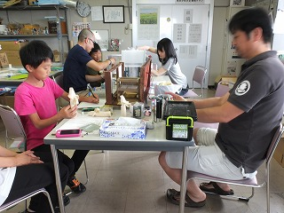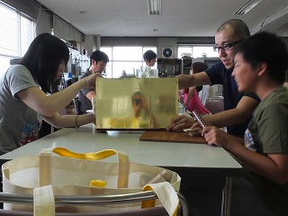

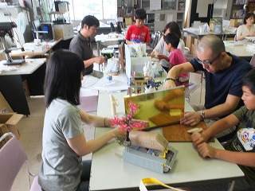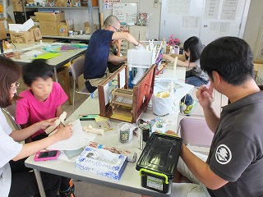

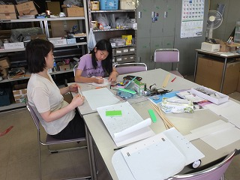

一般コースでスチレンペーパーの飛行機を工作しました。メモリーがクラッシュして（カメラがおかしいか）読み込めないことが起こりました。よってチャレコンのみのニュースとします。

